Информационно-аналитическая справка
по результатам проведения
пробного экзамена для обучающихся 11 классов
по математике профильного уровня
в г. Новотроицке 13.03.2025г.

В соответствии с приказами министерства образования Оренбургской области от 07.03.2025 № 01-21/370 «О проведении пробных экзаменов для обучающихся 11 классов в марте – апреле 2025 года», от 28.08.2024 № 01-21/1475 «О проведении региональных тренировочных мероприятий в 2024/2025 учебном году», приказом управления образования администрации муниципального образования город Новотроицк от 10.03.2025 № 127 «О проведении пробных экзаменов для обучающихся 11 классов в марте-апреле 2025года» в общеобразовательных организациях г. Новотроицка был проведен пробный экзамен по математике профильного уровня.
Пробный экзамен проводился в пунктах проведения ЕГЭ. Условия проведения экзамена были приближены к форме единого государственного экзамена. Проверка работ обучающихся осуществлялась муниципальной комиссией согласно приказу управления образования.
Цель проведения пробного экзамена:
-проверить уровень сформированности учебных умений учащихся на данном этапе подготовки к государственной итоговой аттестации;
-наметить меры по устранению выявленных пробелов в знаниях в процессе повторения учебного материала.
Время выполнения работы – 3 часа 55 минут. Тексты работы и ключи для проверки работ были представлены государственным бюджетным учреждением «Региональный центр мониторинга системы образования Оренбургской области».
Тексты КИМ -2025г. были предоставлены с учетом изменений демоверсии 2024 года: добавлено задание по геометрии по теме «Векторы».
Работа состояла из 19 заданий, из них по типу задания:
- с кратким ответом – 12, оценивались 1 баллом;
- с развернутым ответом – 7, оценивались:
- №13, №15, №16 - 2 баллами,
- №14, №17– 3 баллами,
- №18, №19- 4 баллами.
Таким образом, максимальное количество первичных баллов, которое можно было набрать за работу, составило 32 балла. В соответствии со шкалой, предоставленной ГБУ «РЦМСО», первичные баллы были переведены в тестовые.
Критерии оценивания следующие:
Уровни освоения | низкий | базовый | базово-переходной | повышенный и | высокий
Первичные баллы | 0-4 | 5-6 | 7-12 | 13-19 | 20-32
Тестовые баллы | 0-22 | 27-34 | 39-64 | 66-78 | 80-100

Задания пробного экзамена предназначались для проверки предметных знаний и умений по основным разделам математики: числа и вычисления, алгебра и начала математического анализа, геометрия и теория вероятностей. Проверка логических навыков включена в большинство заданий, особенно проявляется в требованиях к решению заданий с развернутым ответом.
В 11 классах общеобразовательных организаций города обучается 336учащихся, выполняли работу 162 выпускника (48,21% от общего количества).
Результативность общеобразовательных организаций по показателю «средний тестовый балл» пробного экзамена представлена на диаграмме:
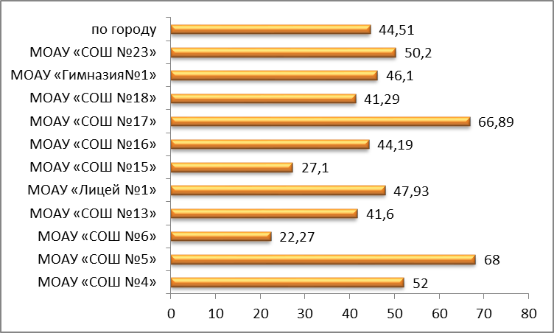

Распределение учащихся по набранным первичным баллам:
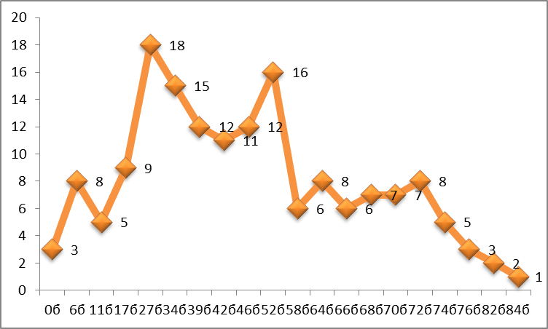

Количество учащихся, набравших менее 5 баллов, что соответствует низкому уровню усвоения математического материала, по городу составляет 33, это учащиеся следующих общеобразовательных учреждений:

 | 0  баллов | 1  балл | 2  балла | 3  балла | итого | Пограничные 5 баллов
МОАУ «СОШ №4»
МОАУ «СОШ №5»
МОАУ «СОШ №6» | 1 | 1 | 2 | 1 | 5 | 3
МОАУ «СОШ №10»
МОАУ «СОШ №13» |  | 1 |  | 2 | 3 | 4
МОАУ «Лицей №1» |  | 1 | 1 | 1 | 3 | 5
МОАУ «СОШ №15» | 1 | 2 | 1 | 2 | 6
МОАУ «СОШ №16» |  |  |  | 1 | 1 | 1
МОАУ «СОШ №17»
МОАУ «СОШ №18» |  |  | 1 | 1 | 2 | 1
МОАУ «Гимназия№1» | 1 | 1 |  | 1 | 3 | 3
МОАУ «СОШ №23» |  | 2 |  |  | 2 | 1
Всего: | 3 | 8 | 5 | 9 | 25 | 18

Количество выпускников, набравших максимальное количество баллов, что соответствует высокому уровню освоения материала:
 | 82б. | 84б. | итого
МОАУ «Лицей №1» |  | 1 | 1
МОАУ «СОШ №17» | 1 |  | 1
МОАУ «СОШ №23» | 1 |  | 1
ИТОГО | 2 | 1 | 3

В соответствии с рекомендациями ГБУ «РЦМСО» распределение выпускников, выполнявших работу, по группам различного уровня, выглядит следующим образом:
Группа | Первичный балл | Характеристика группы | Март 2025
Группа | Первичный балл | Характеристика группы | Кол-во обучающихся данной группы | % обучающихся
I (низкий уровень) | 0-4 | Обучающиеся, не обладающие математическими умениями на базовом, общественно значимом уровне. Не достигают уровня, необходимого для получения аттестата (группа риска, требующая особого внимания и контроля). | 25 | 15,43
II (базовый уровень) | от 5 до 6 | Обучающиеся, освоившие курс математики на базовом уровне, не имеющие достаточной подготовки для сдачи ЕГЭ профильного уровня (рекомендуется подготовка к базовому уровню ЕГЭ). | 33 | 20,37
III (базово-переходный уровень) | от 7 до 12 | Обучающиеся, успешно освоившие базовый курс математики, фактически близкие к следующему уровню подготовки. Это участники, имеющие шансы на переход в следующую группу по уровню подготовки. Рекомендуется подготовка к профильному уровню ЕГЭ до перераспределения на базовый и профильный уровни ЕГЭ по итогам срезов | 65 | 40,12
IV(повышенный уровень) | от 13 до 19 | Обучающиеся, освоившие курс математики, имеющие достаточный уровень математической подготовки для сдачи экзамена на профильном уровне | 36 | 22,22
V(высокий уровень) | от 20 до 31 | Обучающиеся, имеющие уровень подготовки, достаточный для подготовки к сдаче профильного уровня с результатом от 80 баллов и выше | 3 | 1,85

Распределение выпускников по уровням освоения разделов математики в общеобразовательных учреждениях:
ОО | кол-во писавших | I (низкий уровень) |  | II (базовый уровень) |  | III (базов-переходный уровень) |  | IV(повышенный уровень) |  | V(высокий уровень)
ОО | кол-во писавших | 0-4первичных баллов |  | 5-6 первичных баллов |  | 7-12 первичных баллов |  | 13-19 первичных баллов |  | 20-32 первичных баллов
ОО | кол-во писавших | кол-во | % | кол-во | % | кол-во | % | кол-во | % | кол-во | %
МОАУ «СОШ №4» | 1 |  |  |  |  | 1 | 100,00
МОАУ «СОШ №5» | 1 |  |  |  |  |  |  | 1 | 100,00
МОАУ «СОШ № 6» | 11 | 5 | 45,45 | 4 | 36,36 | 2 | 18,18
МОАУ «СОШ № 13» | 20 | 3 | 15,00 | 4 | 20,00 | 10 | 50,00 | 3 | 15,00
МОАУ «Лицей №1» | 28 | 3 | 10,71 | 7 | 25,00 | 8 | 28,57 | 9 | 32,14 | 1 | 3,57
МОАУ «СОШ № 15» | 10 | 6 | 60,00 | 2 | 20,00 |  |  | 2 | 20,00 |  | 0,00
МОАУ «СОШ № 16» | 16 | 1 | 6,25 | 3 | 18,75 | 10 | 62,50 | 2 | 12,50 |  | 0,00
МОАУ «СОШ№17» | 9 |  |  | 1 | 11,11 | 1 | 11,11 | 6 | 66,67 | 1 | 11,11
МОАУ»СОШ № 18» | 7 | 2 | 28,57 | 1 | 14,29 | 2 | 28,57 | 2 | 28,57 |  | 0,00
МОАУ «Гимназия №1» | 39 | 3 | 7,69 | 8 | 20,51 | 21 | 53,85 | 7 | 17,95 |  | 0,00
МОАУ «СОШ № 23» | 20 | 2 | 10,00 | 3 | 15,00 | 10 | 50,00 | 4 | 20,00 | 1 | 5,00
По городу | 162 | 25 | 15,43 | 33 | 20,37 | 65 | 40,12 | 36 | 22,22 | 3 | 1,85
Организация профильного обучения должна способствовать формированию знаний и умений учащихся по математике, однако результаты пробного экзамена свидетельствуют о недостаточности данной работы в отдельных общеобразовательных организациях, где преподавание математики ведется на профильном уровне:
Профиль | Название ОО | Количество выполнявших работу | группы освоения материала(в%)
Профиль | Название ОО | Количество выполнявших работу | Низкий уровень | базовый уровень | Базово-переходной уровень | повышенный и высокий уровни
По городу |  | 162 | 15,43 | 20,37 | 40,12 | 24,07
технологический | Гимназия №1, 11а | 14 | 7,14 | 21,43 | 42,86 | 28,56
технологический | Лицей №1, 11б | 18 | 5,56 | 27,78 | 27,78 | 33,33
Естественно-научный | Гимназия №1, 11в | 13 | 15,38 | 23,08 | 53,85 | 7,69
Естественно-научный | Лицей №1, 11в | 2 |  | 50,00 | 50,00
Универсальный с изучением математики на углубленном или профильном уровне | Школа №16 | 16 | 6,25 | 18,75 | 62,50 | 12,50
 | Школа №17 | 9 |  | 11,11 | 11,11 | 77,78
 | Школа №18 | 7 | 28,57 | 14,29 | 28,57

Выполнение заданий части 1 пробного экзамена свидетельствует о наличии общематематических умений, необходимых человеку в современном обществе. Задания этой части проверяют базовые вычислительные и логические умения и навыки, умение анализировать информацию, представленную на графиках и в таблицах, использовать простейшие вероятностные и статистические модели, ориентироваться в простейших геометрических конструкциях.
Со всеми заданиями части 1 успешно справились 9 выпускников (5,56% от количества выполнявших работу) из следующих СОШ: №13(1чел.), №16(1чел), №17(1чел.), №18(1чел), №23(2чел.), гимназии№1(1чел.), лицея №1(2чел).
Посредством заданий части 2 осуществляется проверка освоения математики на профильном уровне, необходимом для применения математики в профессиональной деятельности и на творческом уровне.
Количество учащихся, не приступивших к решению всех заданий части 2 составляет 32 чел. (19,75% от количества выполнявших работу):
Всего | ОО | 6 | 13 | лицей | 15 | 18 | гимназия | 23
162 | 32 | 5 | 3 | 6 | 5 | 1 | 10 | 2

Уровень выполнения заданий следующий (всего выполняли задания 162 выпускников):
№ задания | Получили соответствующее количество баллов:
№ задания | 0 баллов или не приступили | 1балл | 2балла | 3балла | 4балла
№1 | 70 | 92
№2 | 72 | 90
№3 | 39 | 123
№4 | 41 | 121
№5 | 87 | 75
№6 | 57 | 105
№7 | 70 | 92
№8 | 88 | 74
№9 | 47 | 115
№10 | 87 | 75
№11 | 75 | 87
№12 | 70 | 92
№13 | 94 | 8 | 60
№14 | 146 | 14 | 1 | 1
№15 | 137 | 3 | 22
№16 | 145 | 6 | 11
№17 | 150 | 11 | 1 | 0
№18 | 160 | 2 | 0 | 0 | 0
№19 | 121 | 28 | 7 | 2 | 4
Наглядно уровень выполнения заданий представлен на следующей диаграмме:
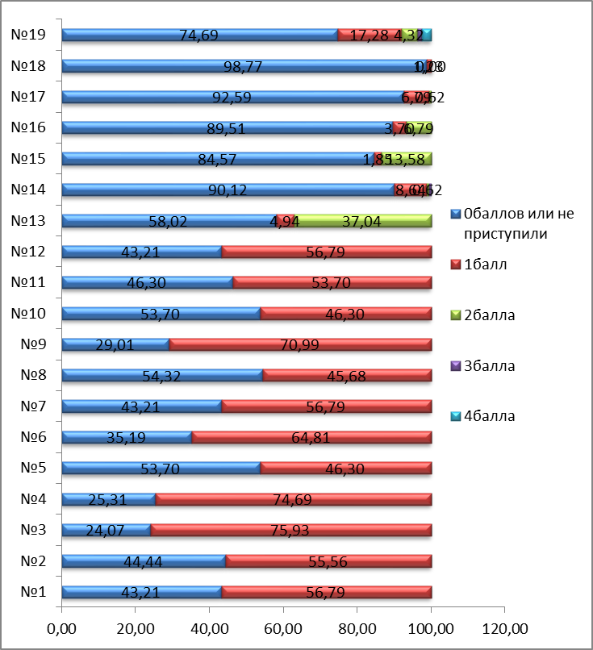

Проверяемые умения и возможные причины допущенных ошибок при выполнении заданий пробного экзамена представлены в следующей таблице:

№ задания | Проверяемые умения | % выполнения | Возможные причины допущенных ошибок.
1 | Умение оперировать понятиями: плоский угол, площадь фигуры, подобные фигуры; умение использовать при решении задач изученные факты и теоремы планиметрии; умение вычислять геометрические величины (длина, угол, площадь), используя  изученные формулы и методы | 56,79 | Низкий уровень знаний теоретического материала по планиметрии по темам «Средняя линия треугольника», «Вписанный угол», «Прямоугольный треугольник, соотношения сторон и углов» и умений применить его при решении задач. Учащиеся испытывают трудности при применении формул, свойств и признаков геометрических фигур.
2 | Умение оперировать понятиями: вектор, координаты вектора, сумма векторов, произведение вектора на число, скалярное произведение, угол  между векторами | 55,56 | Трудности при применении теоретического материала по теме «Векторы»: скалярное произведение векторов, действия сложения и умножения векторов. Не сформированы навыки работы с координатной плоскостью.
3 | Умение оперировать понятиями: точка, прямая, плоскость, величина угла, плоский угол, двугранный угол, угол между прямыми, угол между прямой и плоскостью, угол между плоскостями, расстояние от точки до плоскости, расстояние между прямыми, расстояние между плоскостями, объём фигуры, площадь поверхности; умение использовать геометрические отношения при решении задач; умение вычислять геометрические величины (длина, угол, площадь, объём, площадь поверхности), используя изученные формулы и методы; умение использовать при решении задач изученные факты и теоремы  планиметрии | 75,93 | Низкий уровень знаний теоретического материала по стереометрии по темам «Объем цилиндра», «Площадь боковой поверхности конуса», «Объем пирамиды» и умений применить его при решении задач. Учащиеся испытывают трудности при применении формул, свойств и признаков геометрических фигур и тел.
4 | Умение оперировать понятиями: случайное событие, вероятность случайного события; умение  вычислять вероятность | 74,69 | Не сформирован понятийный аппарат по нахождению вероятности случайного события.
5 | Умение оперировать понятиями: случайное событие, вероятность случайного события; умение вычислять вероятность с использованием графических методов; применять формулы сложения и умножения вероятностей, формулу полной вероятности, комбинаторные факты и формулы | 46,30 | Учащиеся не умеют вычислять вероятность независимых событий, т.к. не понимают вероятностную сущность задачи. Допускают вычислительные ошибки
6 | Умение решать уравнения, неравенства и системы с помощью различных приёмов | 64,81 | Не отработан алгоритм решения тригонометрических и дробно—рациональных уравнений, содержащих корни. Ошибки в выборе заданного корня и определении области определения..
7 | Умение выполнять вычисление значений и преобразования выражений со степенями и логарифмами, преобразования дробно-рациональных выражений | 56,79 | Учащиеся допускают ошибки при применении тригонометрических формул, свойств степени, корня, преобразованиях числовых выражений, содержащих корни. Допускаются вычислительные ошибки
8 | Умение оперировать понятиями: функция, экстремум функции, наибольшее и наименьшее значения функции на промежутке, производная функции, первообразная; находить уравнение касательной к графику функции; умение находить производные элементарных функций; умение использовать производную для исследования функций, находить наибольшие и наименьшие значения функций; находить площади фигур с помощью интеграла | 45,68 | Низкий уровень усвоения и применения теоретического материала по алгебре и началам анализа по теме «Производная», не усвоены темы «Касательная к графику функции», «Монотонность функции».
9 | Умение моделировать реальные ситуации на языке математики; составлять выражения, уравнения, неравенства и их системы по условию задачи, исследовать построенные модели с использованием аппарата алгебры, исследовать полученное решение и оценивать  правдоподобность результатов | 70,99 | Трудности при чтении условия задачи. Не сформированы умения алгебраических преобразований. Допускаются вычислительные ошибки
10 | Умение решать текстовые задачи разных типов, составлять выражения, уравнения, неравенства и их системы по условию задачи, исследовать полученное решение и оценивать правдоподобность  результатов | 46,30 | Не умеют составлять математическую модель задачи. Не отработан алгоритм решения задач на «Выполнение работы», трудности при составлении и решении уравнения.
11 | Умение выражать формулами зависимости между величинами; использовать свойства и графики функций для решения уравнений | 53,70 | Не умеют работать с графиками, заданными общими формулами, испытывают трудности при применении преобразований графиков и нахождениии коэффициентов по заданным точкам
12 | Умение оперировать понятиями: экстремум функции, наибольшее и наименьшее значения функции на промежутке; умение находить производные элементарных функций; умение использовать производную для исследования функций, находить наибольшие и наименьшие значения функций | 56,79 | Не сформирован алгоритм исследования функции с помощью производной.
13 | Умение решать уравнения, неравенства и системы с помощью различных приёмов | 1 балл-4,94  2 балла-37,04 | Не отработан алгоритм решения тригонометрических и показательных уравнений. Испытывают трудности при нахождении корней уравнения и отборе их на заданном промежутке
14 | Умение оперировать понятиями: точка, прямая, плоскость, отрезок, луч, величина угла, плоский угол, двугранный угол, трехгранный угол, скрещивающиеся прямые, параллельность и перпендикулярность прямых и плоскостей, угол между прямыми, угол между прямой и плоскостью, угол между плоскостями, расстояние от точки до плоскости, расстояние между прямыми, расстояние между плоскостями; площадь фигуры, объём фигуры, многогранник, поверхность вращения, площадь поверхности, сечение; умение строить сечение многогранника, изображать многогранники, фигуры и поверхности вращения, их сечения; использовать геометрические отношения при решении задач; находить и вычислять геометрические величины (длина, угол, площадь, объём, площадь поверхности), используя изученные формулы и методы; умение использовать при решении задач изученные факты и теоремы планиметрии | 1 балл-8,64  2 балла-0,62  3 балла-0,62 | Трудности при построении чертежа и работы с ним.  Не умеют аргументировать доказательства, слабая теоретическая подготовка..
15 | Умение решать уравнения, неравенства и системы с помощью различных приёмов | 1 балл-1,85  2 балла-13,58 | Не отработаны навыки преобразований многочленов, в том числе содержащих модуль. Испытывают трудности при введениии новой переменной и нахождении области определения. Допускают вычислительные ошибки.
16 | Умение моделировать реальные ситуации на языке математики; составлять выражения, уравнения, неравенства и их системы по  условию задачи, исследовать построенные модели с использованием аппарата алгебры, интерпретировать полученный результат; умение решать текстовые задачи разных типов, в том числе задачи из области управления личными и семейными финансами | 1 балл-3,70  2 балла-6,79 | Не сформировано умение анализировать условие задачи. Не умеют решать задачи, связанные с финансовыми и банковскими расчетами.
17 | Умение оперировать понятиями: точка, прямая, отрезок, луч, величина угла; умение использовать при решении задач изученные факты и теоремы планиметрии, использовать геометрические отношения при решении задач; умение находить и вычислять геометрические величины (длина, угол, площадь), используя  изученные формулы и методы. | 1 балл-6,79  2балла-0,62  3балла-0,00 | Трудности при построении чертежа и работе с ним, при определении связи между элементами предложенных фигур. Не сформирована культура рассуждений и доказательств, не развиты геометрические представления и интуиция.
18 | Умение оперировать понятиями: тождество, тождественное преобразование, уравнение, неравенство, система уравнений и неравенств, равносильность уравнений, неравенств и систем; умение решать уравнения, неравенства и системы с помощью различных приёмов; решать уравнения, неравенства и системы с пара-  метром; умение выражать формулами зависимости между величинами; использовать свойства и графики функций для решения уравнений, неравенств и задач с параметрами | 1 балл-1,23  2балла-0,00  3балла-0,00  4балла-0,00 | Не знают рациональных методов решения уравнений с параметрами в том числе, содержащими модуль.
19 | Владение методами доказательств, алгоритмами решения задач; умение приводить примеры и контрпримеры, проводить доказательные рассуждения при решении задач, оценивать  логическую правильность рассуждений; умение оперировать понятиями: множества натуральных, целых, рациональных, действительных чисел, остаток по модулю; умение использовать признаки делимости, наименьший общий делитель и наименьшее общее кратное; умение выбирать подходящий метод для решения задачи | 1 балл-17,28  2балла-4,32  3балла-1,23  4балла-2,47 | Не сформированы навыки исследования, проверки подтврждения или опровержения гипотезы. Трудности при решении нестандартных задач, требующих развитого логического мышления и умения делать предположения для нахождения решения задачи.
Более 50% выпускников выполняет задания части1:
-№3 (75,93%)- стереометрическая задача,
-№4 (74,69%)-задача по теории вероятности,
-№9 (70,99%)-нахождение неизвестной из формулы;
-№6 (64,81%)- решение уравнений.
-№1 (56,79%)-планиметрическая задача,
-№7 (56,79%)-преобразование алгебраического выражения и нахождение его значения;
-№12 (56,79)- исследование функции;
-№2 (55,56%)- задачи по теме «Векторы»;
-№11 (53,70%) – функции и их графики.

Исходя из выше приведенных данных, можно сделать вывод о том, что выпускники овладели базовым ядром содержания базового математического образования, предусмотренным стандартом, но этого явно недостаточно для выпускников, сделавших выбор в пользу профильного уровня сдачи ЕГЭ по математике.
Количество учащихся повышенного и высокого уровней составляет по итогам пробного экзамена 24,07 % от количества писавших работу, из них высокого уровня – 1,85%, в связи с этим педагогам необходимо обратить особое внимание на подготовку потенциальных высокобалльников профильного экзамена.

Рекомендации учителям:
1. Продолжить работу по ликвидации пробелов в знаниях обучающихся по результатам тренировочныхых мероприятий и пробного экзамена, проведенных в 11 классе в 2024-2025 учебном году.
2. Выделить «проблемные» темы для каждого учащегося и внести коррективы в индивидуальные образовательные маршруты.
3. Развивать системно и целенаправленно у обучающихся метапредметные умения работать с информацией: осуществлять поиск, анализ, систематизацию и интерпретацию информации различных видов и форм представления. Для этого рекомендованы задания на работу с теоретическим материалом: составление схем, таблиц и иерархий; отделение в содержании главного от второстепенного, существенного от несущественного; анализ и преобразование информации путем построения новых логических связей.
4. Совершенствовать вычислительные навыки обучающихся за счет включения в урочную деятельность упражнений на устный счет, примеров на отработку приемов рационального счета, заданий на перевод обыкновенной дроби в десятичную.
5. При обучении геометрии формировать с 7 класса и развивать до окончания 11 класса умения доказывать геометрические утверждения. Для этого обучающиеся должны осваивать способы доказательств на примерах доказательств теорем из учебников, применять освоенные способы при решении задач на доказательства, которых по количеству должно быть соразмерно с задачами на вычисления.
6. При обучении теории вероятностей применять задания, в которых необходимо перефразировать условие задачи на языке теории вероятности, то есть соотнести данные задачи с понятиями теории вероятностей, выделить их взаимосвязи, осознанно применять к ним формулы.
7. Особое внимание уделить теме «Функция», включая в повторение материал с 7 по 11классы.
Рекомендации для руководителей общеобразовательных организаций:
- Усилить контроль проведения урочных и внеурочных занятий по математике в 11 классах, а также работы по реализации индивидуальных маршрутов при подготовке к государственной итоговой аттестации.
- Обсудить на заседаниях методических советов (март 2025) итоги пробного экзамена профильного уровня и принять административные решения по повышению качества математического образования выпускников.
- Внести коррективы в план внутришкольного контроля с целью проведения мероприятий по повышению качества математической подготовки выпускников.

